附件1
“两制”和专题组织生活会工作指引

根据共青团中央《关于面向广大团员和青年开展学习贯彻习近平新时代中国特色社会主义思想主题教育的通知》《中国共产主义青年团基层组织“三会两制一课”实施细则》要求，结合实际，每个团支部应结合年度团员教育评议召开1次专题组织生活会，现制定工作指引如下。
一、目标要求
动员引领团员和青年深入学习领会习近平新时代中国特色社会主义思想，努力掌握这一重要思想的世界观和方法论，善于运用贯穿其中的立场观点方法分析问题，提高对党的基本理论、基本路线、基本方略的领悟力，做有理想、敢担当、能吃苦、肯奋斗的新时代好青年，达到铸牢对党忠诚、坚定理想信念、发扬斗争精神、勇于挺膺担当的目标任务。
二、参加范围
（一）“两制”：组织关系隶属于我校的全体共青团员（含担任团干部的党员和预备党员），其余保留团籍的共产党员可自愿参加团员教育评议（参评优秀共青团员、优秀共青团干部需团内民主评议结果为优秀）。
（二）专题组织生活会：全体共青团员（含2023年新发展团员）与青年学生。
全体团干部（含保留团籍的党员团干部）要结合年度团籍注册工作同步开展团干部年度信息录入和注册工作。
三、专题组织生活会
（一）组织形式
组织生活会原则上以支部为单位召开，结合团员先进性评价和团员教育评议、团支部“对标定级”及年度团籍注册工作同步开展。
（二）主要安排
1.开展会前学习
采取集中学习和自学相结合的方式，重点学习以下内容：学习习近平新时代中国特色社会主义思想的核心要义；学习新时代党和国家事业取得的历史性成就、发生的历史性变革；学习党的二十大关于全面建成社会主义现代化强国、以中国式现代化全面推进中华民族伟大复兴的战略部署和习近平总书记的相关重要论述，学习了解新时代新征程党和国家事业发展的目标任务；学习习近平总书记关于青年工作的重要思想。
2.查找差距不足
团员要对照习近平总书记对新时代共青团员和青年的要求和期望，对照党的二十大确定的战略目标和重大任务，对照团员先进性评价标准，突出大学生团员树立投身国家重大战略和到祖国最需要的地方建功立业的职业观、事业观，分享体会、查找不足、改进提高。
3.召开组织生活会
（1）一般以团支部为单位召开。支部团员人数较多的，可先以团小组为单位召开、团员交流发言，再以团支部为单位进行总结，会上只安排支部书记、委员、团小组长发言。支部团员人数较少的，相邻相近的若干团支部联合召开。
（2）组织生活会实到人数应不少于支部团员总数2/3。团员因故不能到会可采取网络会议形式开展，具备条件的会场应悬挂团旗。
（3）组织生活会应有学院教师团干部、辅导员（班主任）参与指导。
（4）组织生活会基本流程：
①唱团歌；
②团支部书记汇报团支部今年开展团员和青年主题教育情况，特别是学习贯彻习近平新时代中国特色社会主义思想情况和组织生活会准备情况，并结合团支部工作和个人实际交流体会认识；
③团支部委员、其他团员围绕个人表现、发挥团员作用等情况撰写自我评价材料，在支部大会上进行自我评价，其他团员对其评议，交流心得体会，肯定成绩、指出不足；
④开展团员先进性评价民主测评投票；
⑤上级团组织负责人或本级党组织负责人点评讲话；
⑥重温入团誓词。
（5）保留团籍的党员可不参加团员先进性评价和团员教育评议，如要参评优秀团员和优秀团干部则必须参与团员教育评议，且结果为优秀。
4.评价与结果运用
1．坚持民主集中制，根据《团员先进性评价指标》（附件2），围绕“有信仰、讲政治、重品行、争先锋、守纪律”五个方面，开展团员先进性评价。团员先进性评价结果作为确定团员年度教育评议等次的主要依据。
2．在以支部为单位进行民主测评的基础上，支委会按照优秀、合格、基本合格、不合格四个等次，研究提出团员的建议评议等次，报学院团委批准。
3．确定评议等次，应注意“看票不唯票”，评议学生团员要防止唯分数、唯成绩。评议等次作为年度团籍注册、优秀团员和团干部评选、推优入党的重要依据。
4．优秀等次团员数量应控制在参评团员人数的30%以内。触发《团员先进性评价指标》（附件2）“负面清单”情形的，年度不得评优，团组织应视情节给予组织处置或纪律处分。
5．对评议等次为基本合格的团员，应由支部书记或学院团委负责人进行谈话、教育帮助。对评议等次为不合格的团员，团组织要对其进行教育帮助，限期改正，暂缓团籍注册。处置不合格团员要严肃慎重、实事求是，做到事实清楚、理由充分，处理恰当、手续完备。
四、团员教育评议
（一）开展方式
开展团员教育评议工作应召开团支部大会，团员人数较多的支部，可先由各团小组会议开展评议并提出初步评议意见后，提交支部大会研究确定。到会团员超过应到会团员总数的三分之二方可进行评议。
（二）团员评议等次及标准
团员评议等次分为：优秀、合格、基本合格、不合格四个等次，其中优秀等次团员数量应控制在参加评议团员人数的30%以内。
优秀等次团员的主要条件为：理想信念坚定，拥护党的领导， 热爱祖国、热爱人民、热爱社会主义；政治意识、大局意识、核心意识、看齐意识强，自觉维护以习近平同志为核心的党中央权威；积极践行社会主义核心价值观，遵纪守法，品格高尚；自觉遵守团章，模范履行团员义务，积极参加团的组织生活和活动，有强烈的团员意识和荣誉感；学习成绩优良，过去两个学期综合测评名次均在班级前50%；工作本领过硬，善于创新创造，具有艰苦奋斗精神，在本职岗位上业绩突出，能够发挥模范带头作用；成为注册志愿者，积极参加公益活动；在团员青年中有较高威信。
合格等次团员的主要条件为：拥护党的领导，执行党的路线、方针、政策；能够遵守政治纪律和政治规矩，自觉维护以习近平同志为核心的党中央权威；能够践行社会主义核心价值观，遵守国家法律法规和团的纪律；能够执行团的决议，完成团组织交给的任务，参加团的组织生活和活动；能够在学习、生产、工作及其他社会生活中发挥积极作用；关心集体，乐于助人，热心帮助青年进步，积极参加志愿服务活动。
基本合格等次团员的主要表现为：在评议年度内受过警告、严重警告或撤销团内职务处分等团内处分或行政处分，但尚没有不合格团员的各种表现的。
不合格等次团员的主要表现为：理想信念动摇；严重违反政治纪律、政治规矩和组织纪律；团的组织意识淡漠，不能履行团员义务、不执行团的决议，长期无故不参加团的组织生活和活动；有违法违纪行为；道德水平低下，行为失当，造成不良影响；在评议年度内受过留团察看处分或行政处分且无明显改进。
（三）主要内容和流程
学习教育。团支部组织团员开展以团员意识教育为中心内容的学习教育，主要是通过组织理论学习、形势政策教育，配合以实践教育、仪式教育等，结合“学习总书记讲话 做合格共青团员”教育实践活动、“青年大学习”主题组织生活会，对广大团员进行正面教育和理论灌输，开展富有思想性、教育性的实践教育活动，帮助团员增强团员意识，强化团员的先进意识和模范意识，明确怎样做一个合格的共青团员。学习教育要重点围绕习近平新时代中国特色社会主义思想和党的二十大精神、团的十八大精神开展学习，把是否参加过“学习总书记讲话 做合格共青团员”教育实践活动和“青年大学习”主题组织生活会，作为主要评价要求。
自我评价。每名团员根据《团员先进性评价指标》（附件2）进行自查，撰写自我评价材料，突出先进性，找出自身不足，明确今后努力的方向。
民主评议。在团员自查的基础上，召开支部大会或团小组会议，每名团员根据学习教育情况和自查材料进行自我评价汇报；其他团员对其进行评议，肯定成绩、指出不足；以支部为单位每名团员对所有团员进行测评投票；团支部综合个人自评、团员互评和测评投票结果，结合团员日常表现，研究提出每名团员的建议评议等次，填写《团员年度教育评议情况汇总表》（附件3），报学院团委批准、存档。学院团委可结合实际调整确定评议等次。学院审核通过后为最终评议等次。
智慧团建系统录入。团员教育评议功能仅团支部管理员拥有，操作方式是由团支部管理员登录系统“管理中心”，进入“两制”，再点击“团员教育评议”后选择“年份”以及选择“人员”。教育评议功能在11月—12开放，请各支部结束评议后及时录入。
（四）评议结果运用
入团积极分子的评议结果作为确定团的发展对象的主要依据。团员个人触发“负面清单”情形的，年度不得评优，团组织应视情节给予处置或纪律处分；是入团积极分子的，不得列为发展对象。
1.对评议等次为优秀的团员，将作为“推优入党”、“优秀团员”、“优秀团干部”评选的参考依据，原则上仅团员评议等次为优秀的团员（包括保留团籍的党员）有资格参评本年度优秀共青团员、优秀共青团干部。
2.对评议等次为合格的团员，应积极引导其向优秀团员努力靠拢。
3.对评议等次为基本合格的团员，应由上级团组织负责人及支部书记进行谈话，予以教育帮助。
4.对评议等次为不合格的团员，团组织要对其进行教育帮助，限期改正。三至六个月后，对能够接受团组织批评教育，反省自身错误，有明显改进的团员，再次进行团员评议；对不接受教育帮助或经教育帮助仍不改进的团员，应当劝其退团，劝而不退的由支部大会决定除名，并报学院团委批准。
5.处置基本合格、不合格团员要严肃慎重、实事求是，做到事实清楚、理由充分，处理恰当、手续完备，不定比例、不限指标。支部大会在讨论决定对基本合格、不合格团员的处置时，除特殊情况外，应当吸收本人参加，认真听取本人的意见。决定后如果本人不服，可以提出申诉，有关团组织应及时处理或迅速转递，不得扣压。
五、团员年度团籍注册
（一）具体要求
在团员教育评议的基础上，按“团员年度团籍注册制度”执行，具体要求如下。
1.受团内警告、严重警告、撤销团内职务处分的团员，如能正常参加团的活动，按时缴纳团费，一般可予以注册。团员受留团察看处分，察看期间，其团员证应由组织收回。察看期满，恢复团员权利后，将团员证发还本人并及时注册；受开除团籍处分的团员，不再为其注册，其团员证由团组织收回，并将有关情况书面报上级委员会备案。
2.团员没有正当理由，连续6个月不交纳团费，不过团的组织生活，或连续6个月不做团组织分配的工作的，按自行脱团处理，并予除名。
3.除组织上的原因外，团员没有按时办理团籍注册手续，团的组织应及时提醒。超过规定注册时间一年未注册的团员证，即为失效。
（二）主要内容和流程
年度团籍注册应按照“三会两制一课”制度要求，结合团员年度教育评议工作进行，根据团员评议结果，给予注册、暂缓注册或不予注册。
年度团籍注册以团支部为单位进行。对符合注册条件的团员，由各学院团委在其团员证“团籍注册”栏内填写注册时间，加盖注册专用印章。
完成“智慧团建”系统注册。团支部管理员应对本支部所有成员开展年度团籍注册工作，可以单个注册，也可以批量注册，均无须审批；进人“管理中心”，点击“两制”中的“年度团籍注册”，再选择“年度”，点击“未注册”。
年度团籍注册后，团支部应当在1个月内，更新“智慧团建”系统中团支部、团员的相关信息。
六、工作要求
（一）分类指导。学院团委应本单位选取1个团支部，在充分准备的前提下，召开示范性组织生活会。可采取班级团干部现场观摩、视频会议等方式，强化示范带动。教师团干部至少参加1个基层团支部的组织生活会。
（二）严格要求。各级团组织要高度重视，精心组织，坚决杜绝弄虚作假、抄心得、装样子、走过场等现象，切实维护团内组织生活的严肃性。
（三）创新形式。组织生活会可与主题团日等结合开展。鼓励有条件的依托团员活动室、青年之家、爱国主义教育基地、革命传统教育基地等阵地场所开展，增强现场感、仪式感、庄重感。
（四）做好记录。2023年12月25日前，组织生活会应召开完毕，做好相关材料归档。组织生活会情况和团员先进性评价、团员教育评议、年度团籍注册情况分别在“智慧团建”系统记载，并作为支部对标定级的评价内容。
“智慧团建”专题组织生活会操作指南

一、路径
团支部管理员登陆系统进入管理中心——教育实践——活动记载——录入
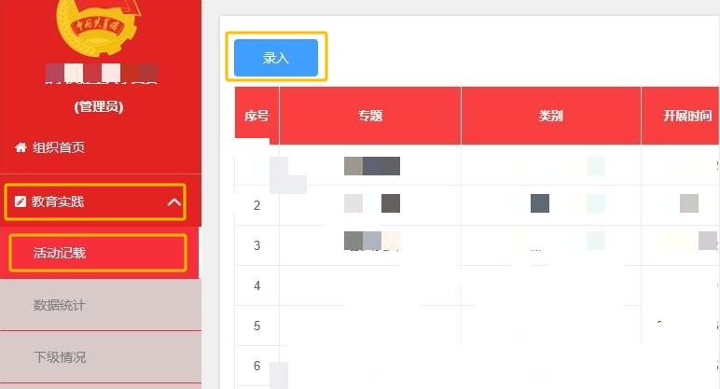
二、操作步骤
类别：点击“组织生活会”。必选专题：点击“团员和青年主题教育专题组织生活会”。其他信息按照开展情况如实填写即可。
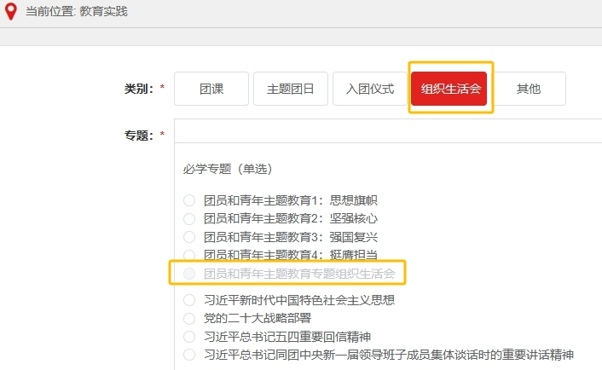

“智慧团建”团员教育评议操作指南

一、路径
团支部管理员登陆系统进入管理中心——两制——团员教育评议——评议
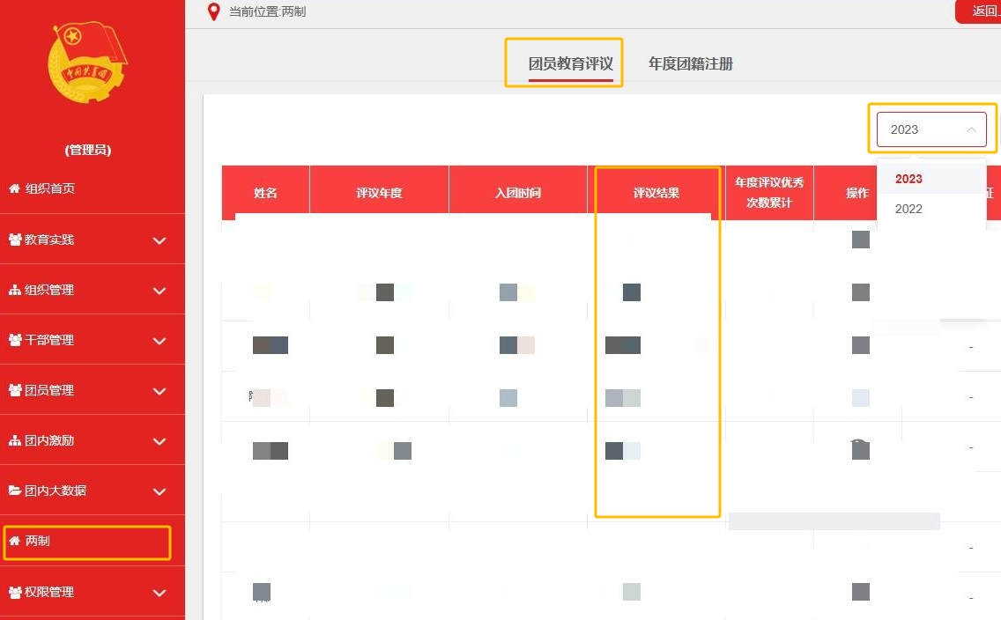
二、操作步骤
管理中心页面，点击“两制”，在年度下拉菜单选择2023，依次录入评议结果，根据团员大会对该同学的等次评价选择“优秀”“合格”“基本合格”“不合格”四个等次，如实填写；如未参加评议,选择“未参加评议”选项并注明原因，如实填写，评议结果记载完成后，须由各学院团委审核，团支部管理员可在在团员教育评议制度的公示栏里的“上级认证”列中查看审核进度。
三、学院审核
各学院团委管理员登陆系统进入管理中心——团内激励——上级认证——评议激励
界面默认为本支部团员列表及当前年度评议信息，各学院团委管理员可结合实际调整评议等次。学院审核通过后为最终评议等次（无法二次更改）。根据审核规则，评议结果连续两次为不合格的团员，在继续教育下仍无进步的应报团委批准予以除名或开除团籍。
四、注意事项
团员大会、团小组会、团支委会以及团课是否录入不影响团员教育评议，但是落实“三会两制一课”制度，需要开展“三会一课”的学习。
如团员评议结果为不合格，须上传组织处置或纪律处分文件。系统默认评议年度为2023年至当前年度，可通过页面右上角的年度筛选功能选择。“年度评议优秀次数累计”列的数据为团员累计获评“优秀”等次数。

“智慧团建”团员年度团籍注册操作指南

一、路径
团支部管理员登陆系统进入管理中心——两制——年度团籍注册——注册
二、操作步骤
1．完成团员教育评议后，点击“年度团籍注册”。
2．点击“未注册”，进行注册。
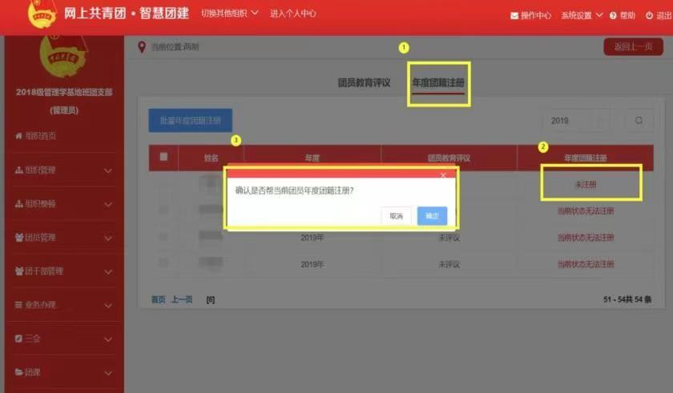
三、注意事项
1．智慧团建的年度团籍注册只有注册与未注册，没有暂缓注册的功能。
2．评议结果未录入和评议等次为“不合格”的无法进行注册。

